Разработка сайта с использованием языка разметки текста HTML
Разработать web-сайт на языке HTML, который предоставляет возможность изучения информации по теме «Компьютерная графика». Структура сайта должна содержать 5 страниц: Главная страница, Виды компьютерной графики c примерами, Графический редактор GIMP: интерфейс и функциональные возможности, Словарь терминов по теме «Основные аспекты компьютерной графики», Тест (4 задания) с использованием атрибутов Checkbox, Radio, Seleсt, Text, Submit.
Цели:
Образовательная: закрепление знаний в области программирования на языке гипертекстовой разметки HTML на примере создания образовательного web-сайта, освоение основных этапов и методов построения web-сайта, знакомство с особенностями оформления информационных блоков web-страниц;
Развивающая: развитие логического и творческого мышления, познавательного интереса к предмету Информатика, формирование элементов информационной и телекоммуникационной компетенций по отношению к знаниям, умениям и опыту конструирования web-сайтов;
Воспитательная: воспитание информационной культуры учащихся, внимательности, аккуратности, дисциплинированности, самостоятельности.

Главная страница
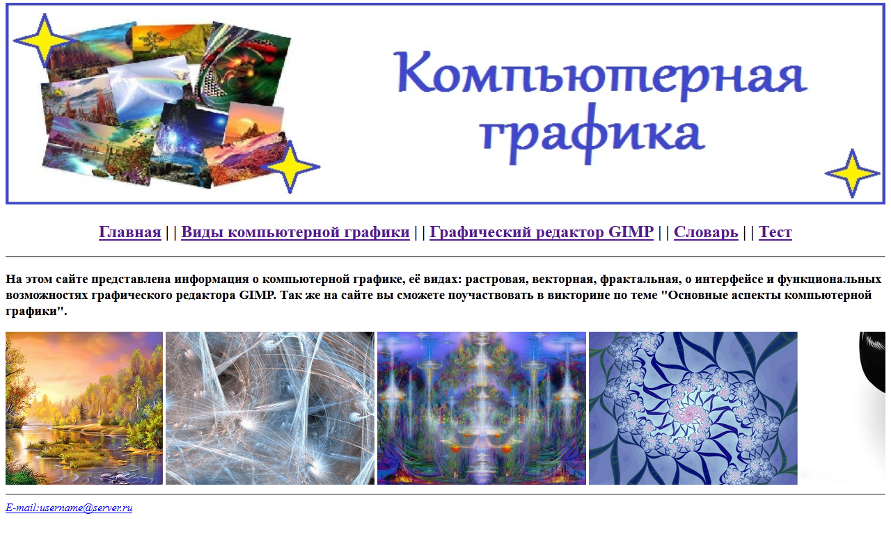

Виды компьютерной графики
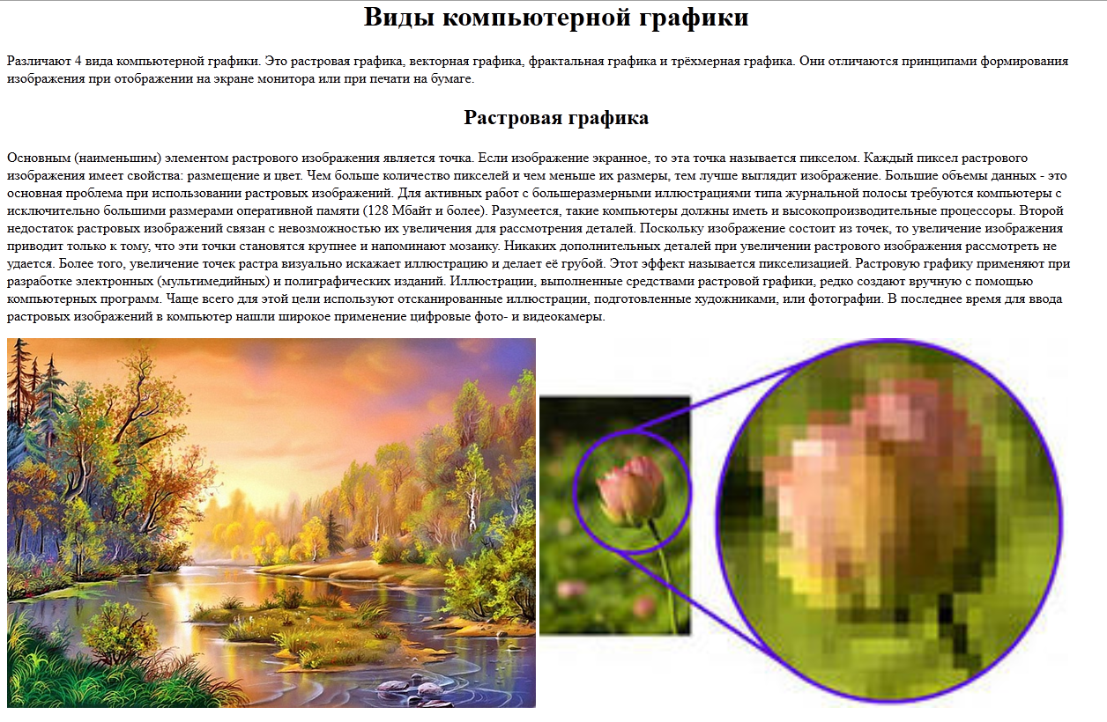

Графический редактор GIMP

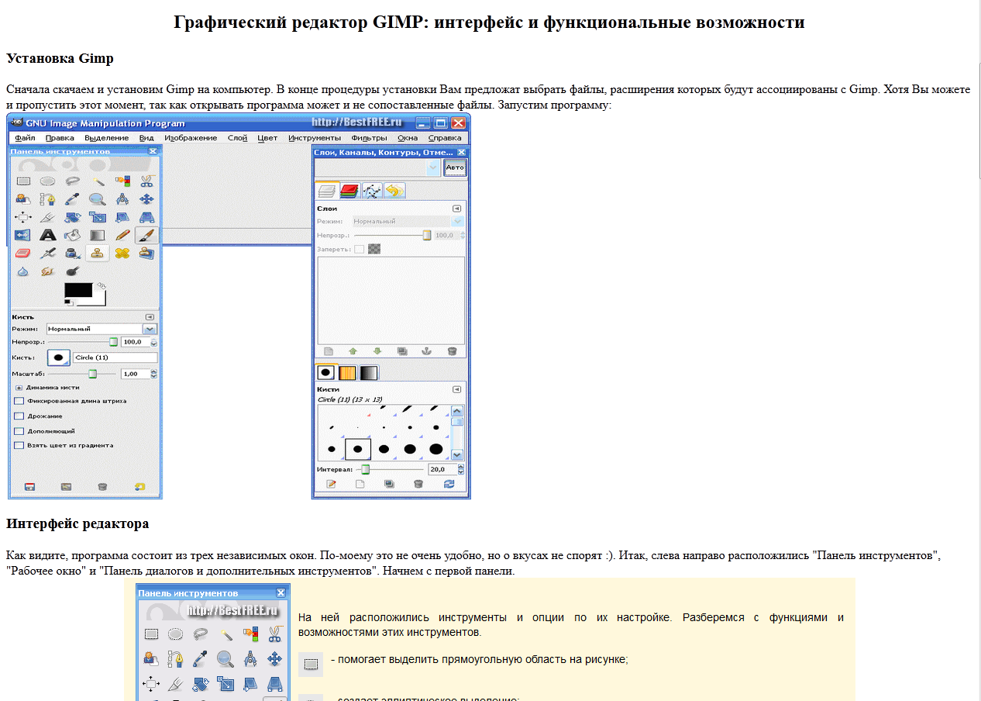

Словарь
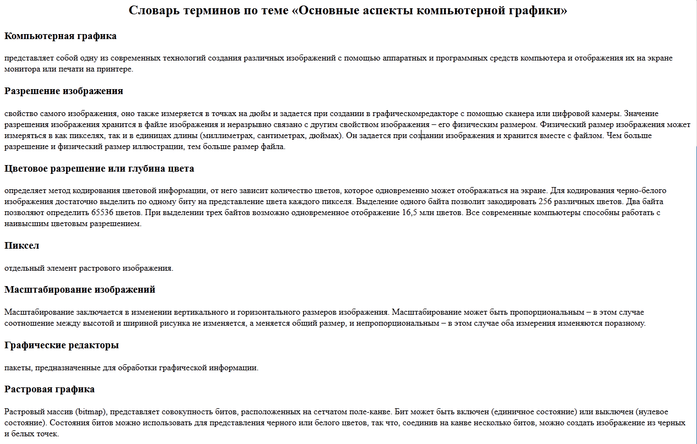

Тест
